Филиал муниципального автономного общеобразовательного учреждения
«Велижанская средняя общеобразовательная школа»-«Средняя общеобразовательная школа села Бухтал»
ул.Чапаева – 4, с.Бухтал, Нижнетавдинский район,
Тюменская область, 626036,
Телефон/ факс: 8(34533)47-6-30, е-mail: bssh1@mail.ru
Анализ работы ЛОК за вторую неделю
Вот и подходит к концу лагерная смена. В период второй недели было проведено много мероприятий патриотического, нравственного и эстетического направления. Особое внимание уделялось спортивным мероприятиям.
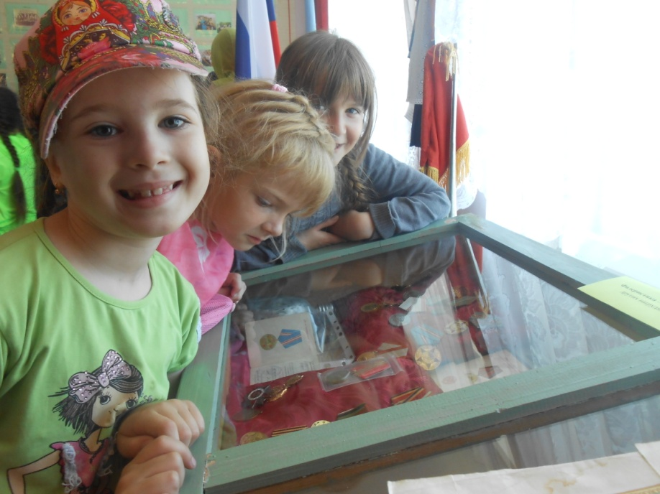
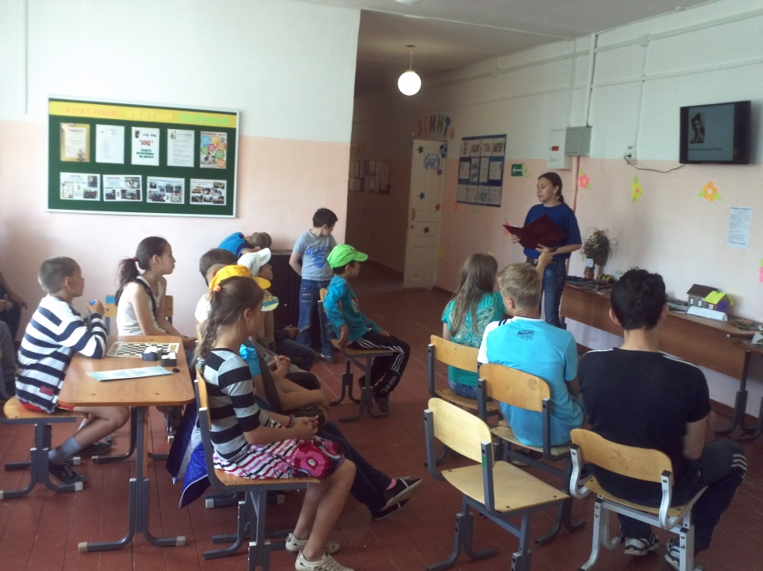
09.06 Видеоэкскурсия «Их именами названы улицы с. Бухтал, города Тюмени»

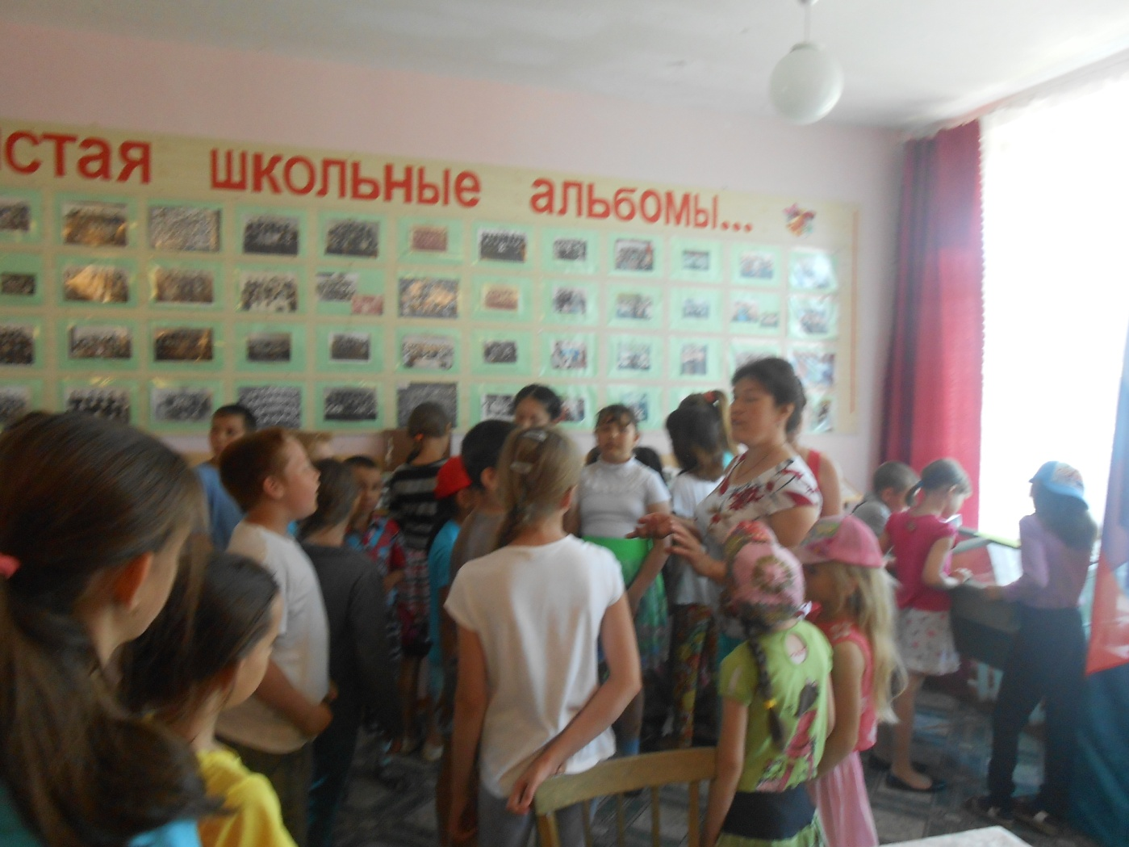

10.06 Спортивная игра-марафон по станциям «Поиск сокровищ»
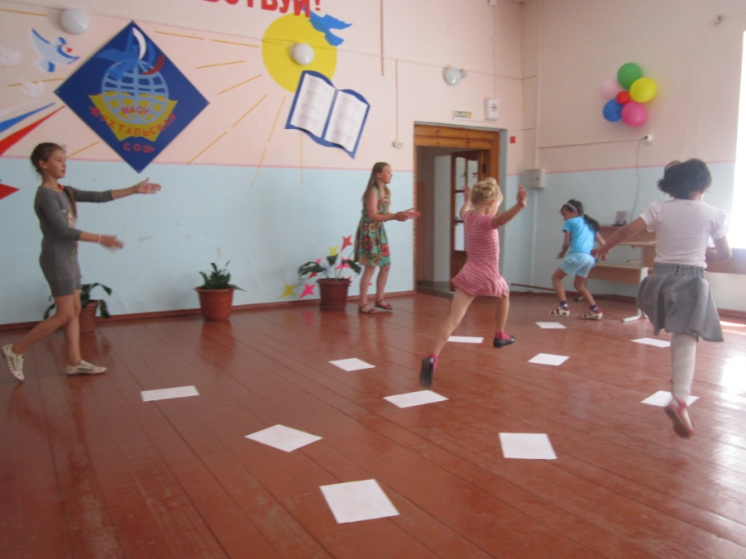
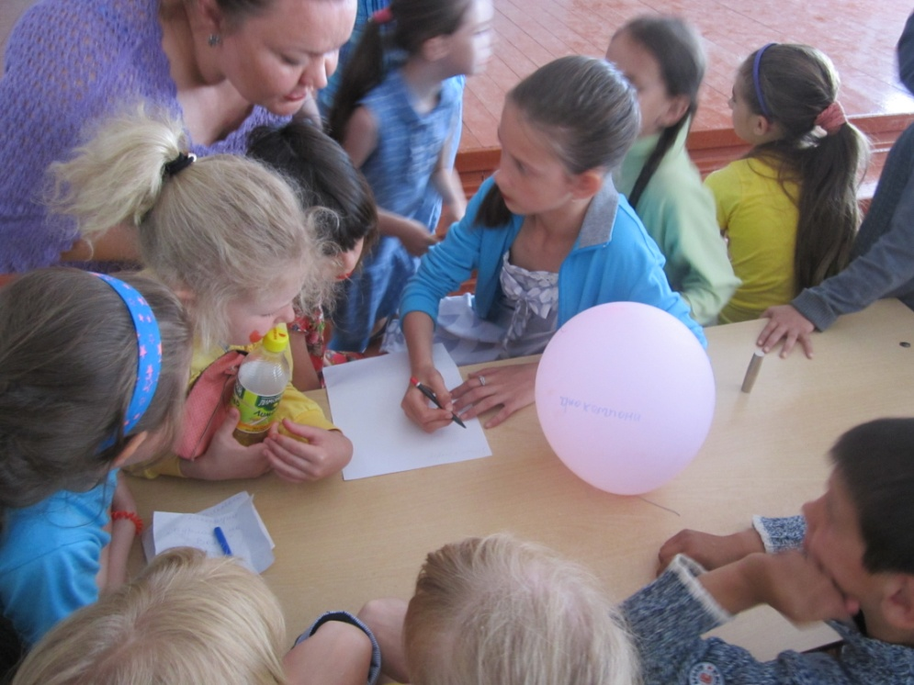

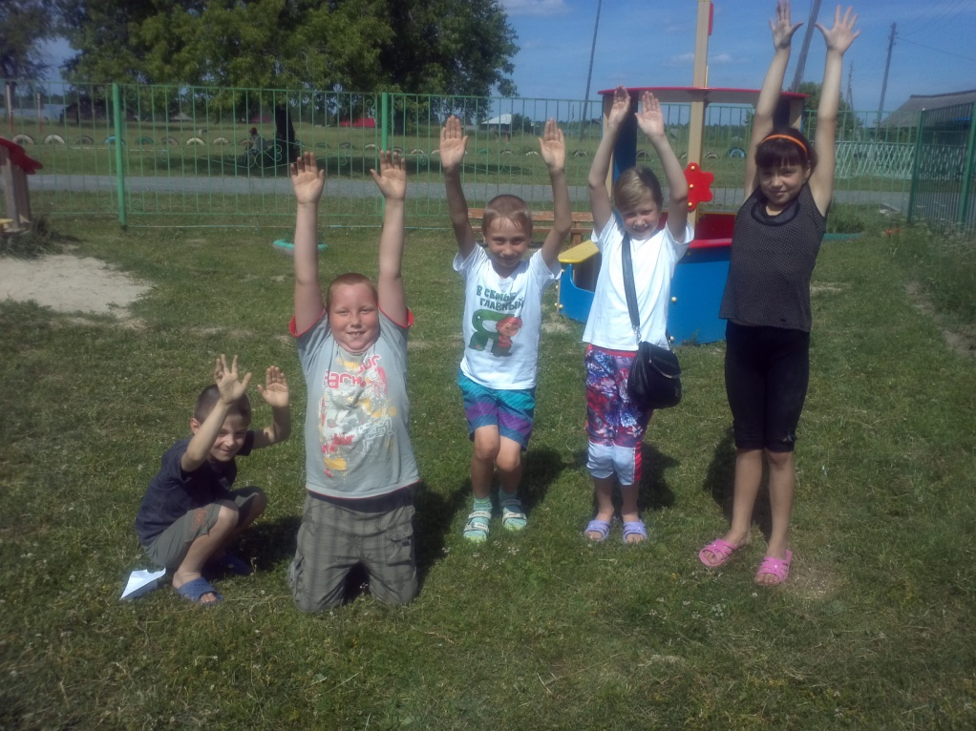
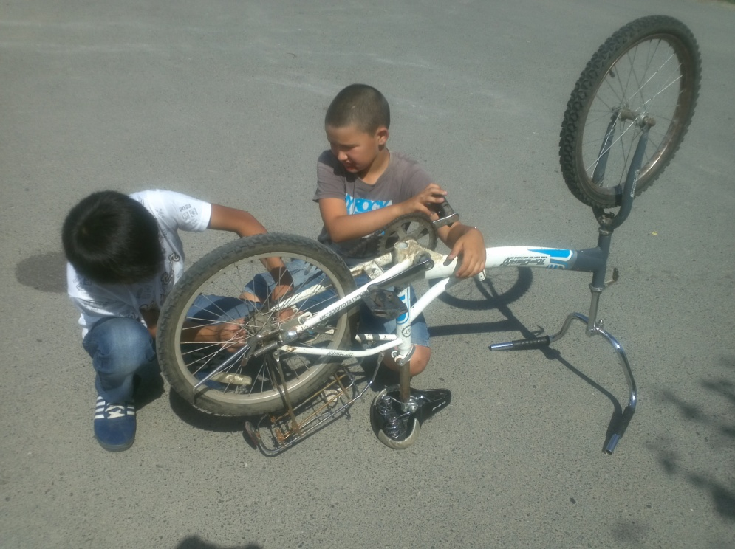

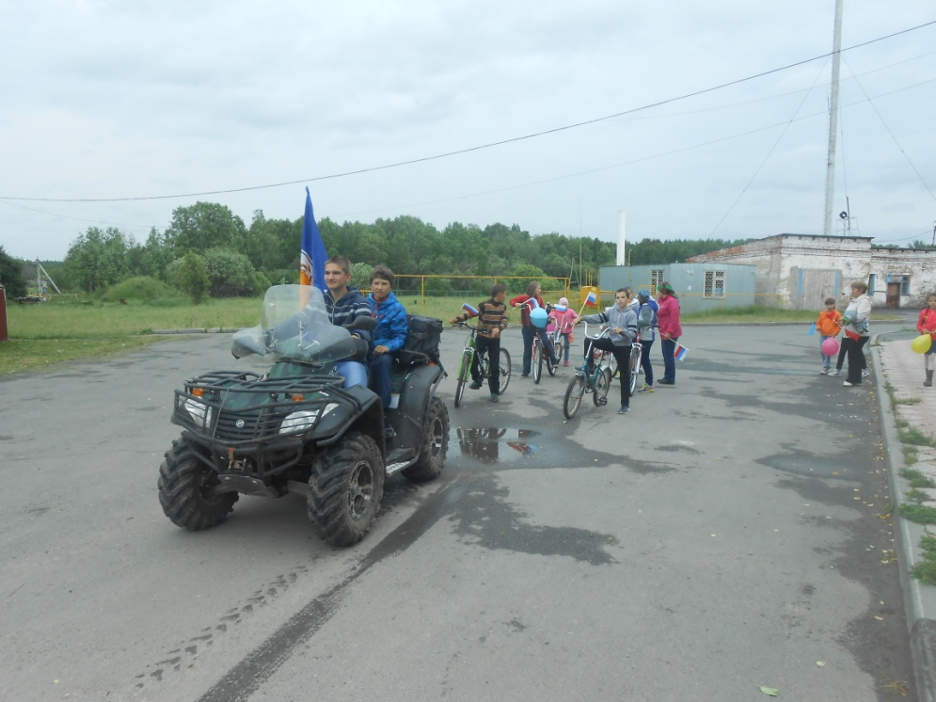
12.06 Флешмоб, посвященный Дню России
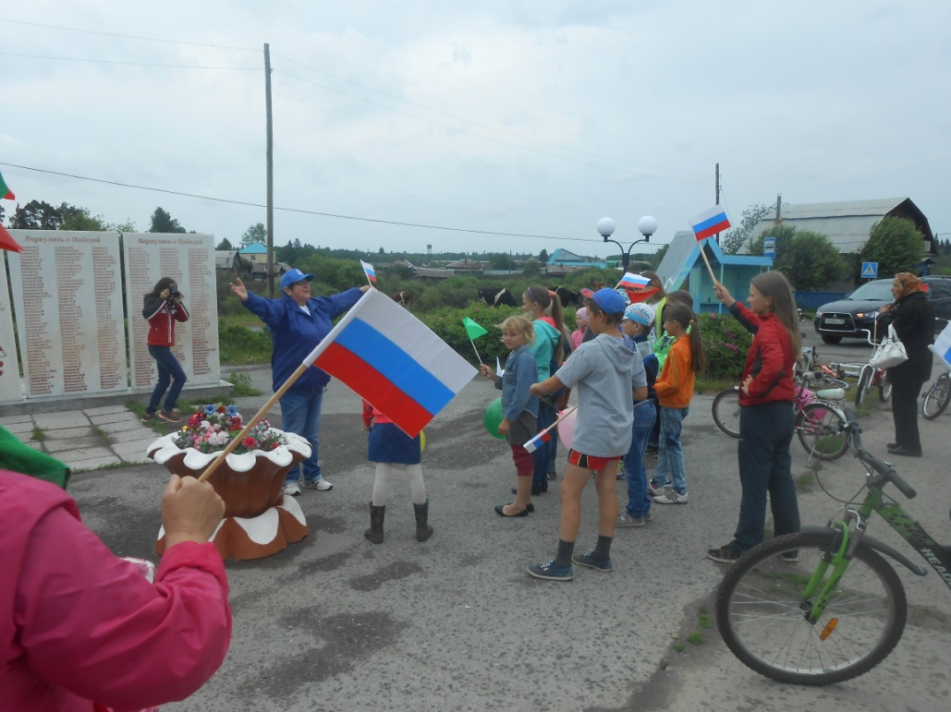
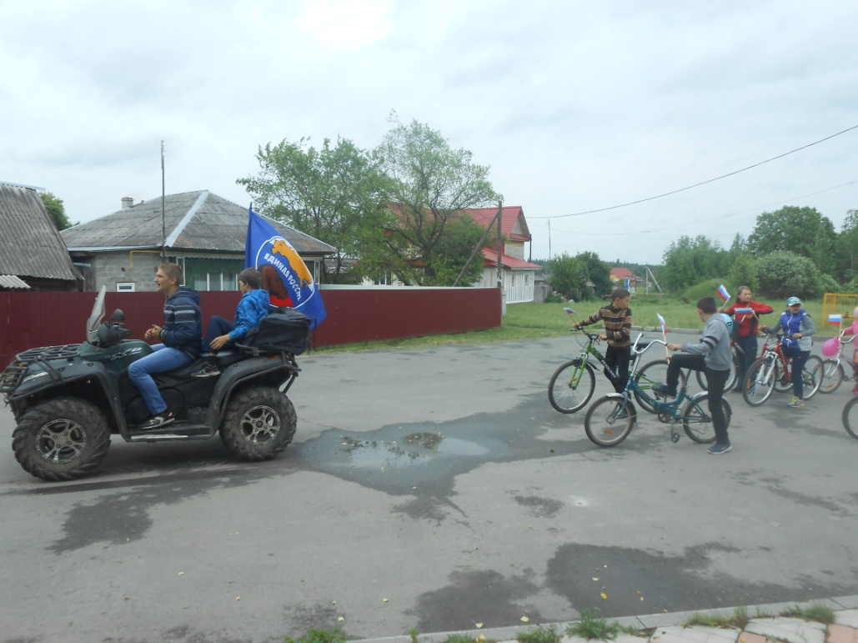
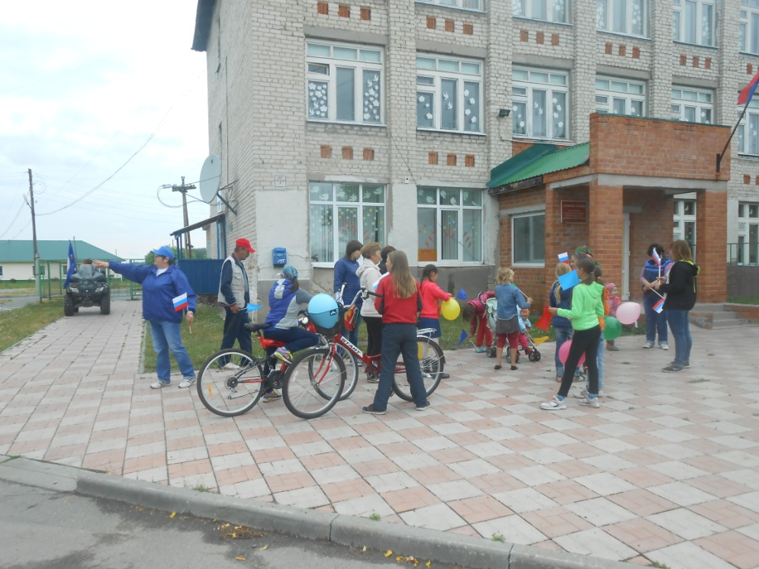

14.06 Флешмоб-дискотека «Ухохочешься»
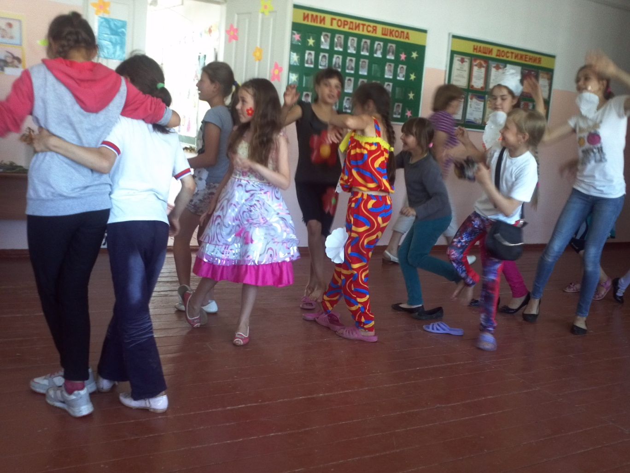

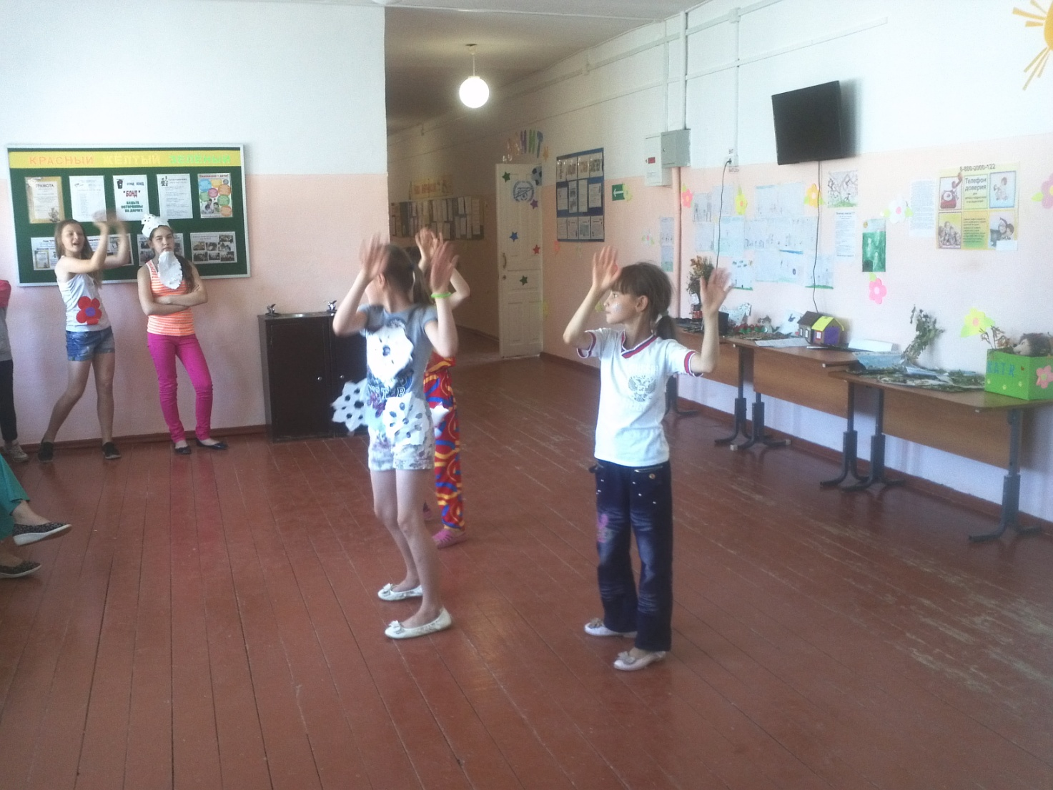

15.06 Бал сказок
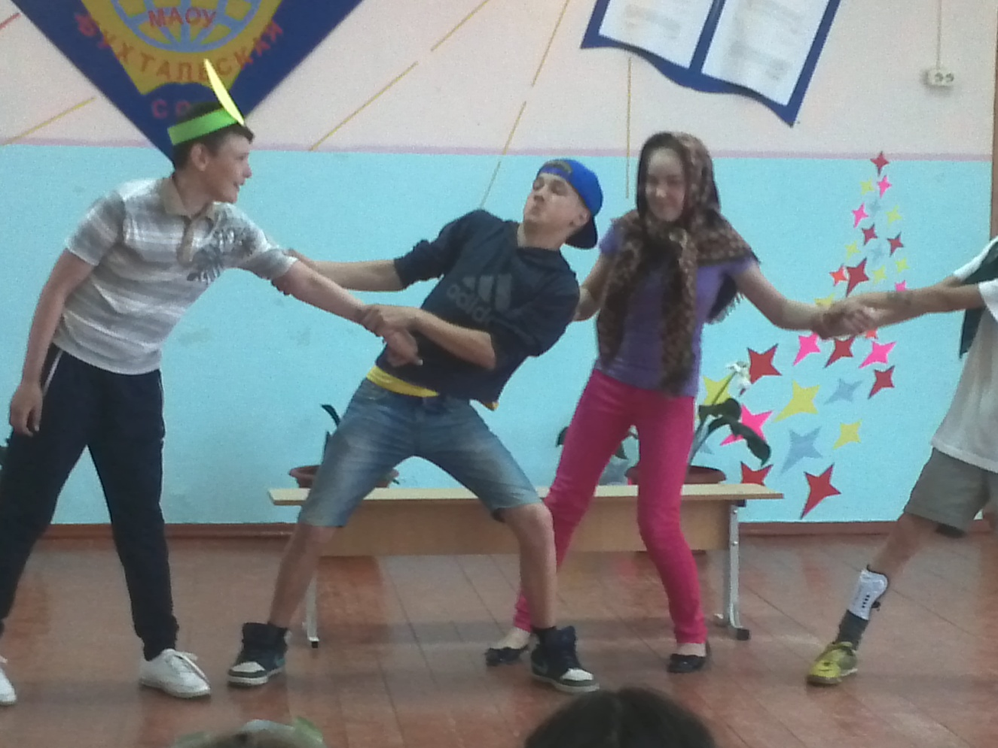

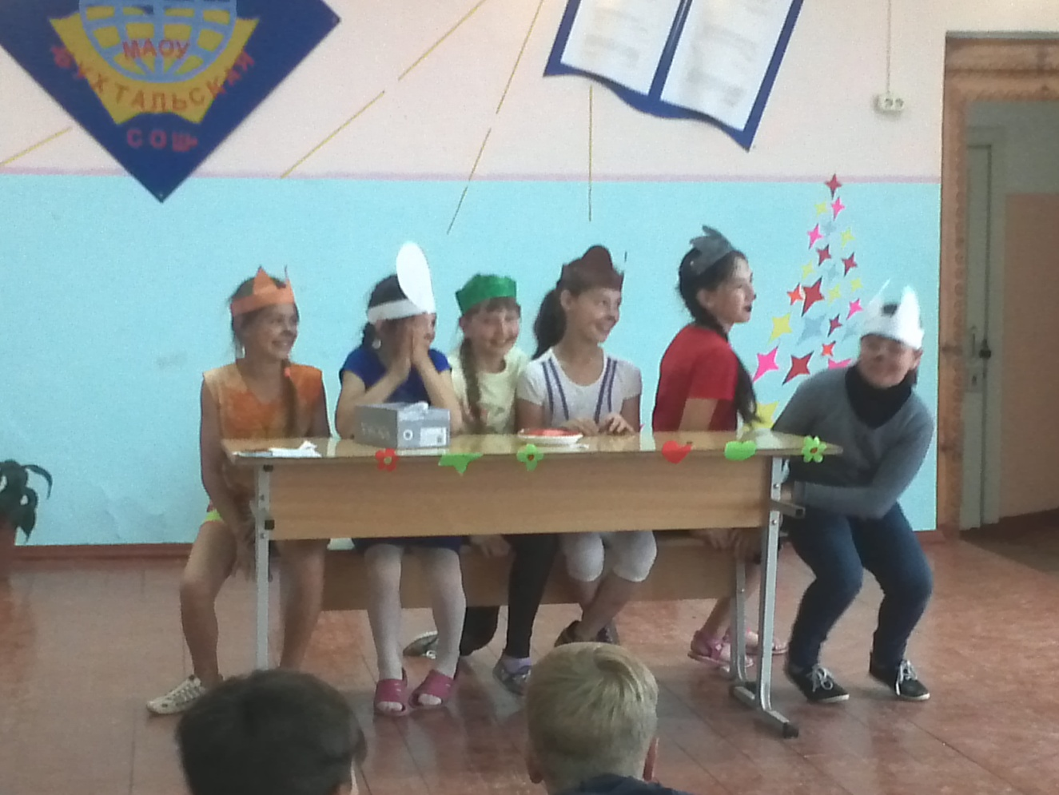

16.06 Ход конем
